这些年，湾湾们玩命捡过的垃圾

原创 有里儿有面 [有理儿有面](javascript:void(0);)

**有理儿有面**

微信号 youli-youmian

功能介绍 你说是不是

2022-01-14[原文](https://mp.weixin.qq.com/s?__biz=Mzg3MjEyMTYyNg==&mid=2247551120&idx=1&sn=c540ab0d30cb42d4f91de242f7b56184&chksm=cef65ce5f981d5f3c6e27a1d021ea8a88253e0f3e2f6adc5fb6c3e83a2e5300fe32b3ac6ae3e&scene=27#wechat_redirect&cpage=13) 发表于

收录于合集





**全文共2449字，图片9张，预计阅读时间为7分钟。**

**文章首发于“有理儿有面”（youli-youmian），欢迎大家在朋友圈和微信群转发。**

**公众号及其他平台转载请在后台留言。**



▼

蹦得越高摔得越狠。

1月11日，台当局“空军”迎来2022年新年首摔，仿佛是在给民进党的“谋独”之路带来某种奇妙的预示。

据台媒报道，11日下午3点41分，台“空军”嘉义基地四联队一架编号为“6650”的F-16V战机在水溪靶场执行对地攻击科目训练时坠海，不少在附近作业的渔民也反映听到了水面传来巨大撞击声，上尉飞行员陈奕未能提前跳伞，至今下落不明。

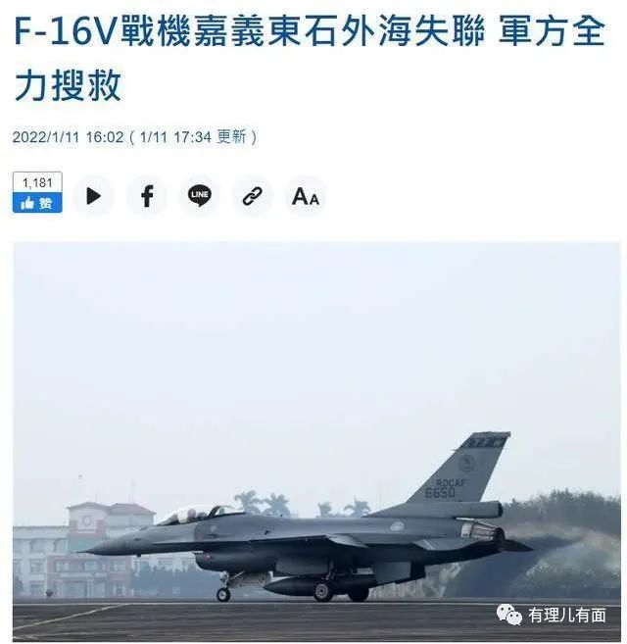

1月5日，台当局刚刚才举办了一场“大象漫步（Elephant walk）”表演秀，嚣张地拉出他们自认为的“最强战机”F-16V向解放军“秀肌肉”。

更令人哗然的是，此次坠海的这架战机是台当局于去年11月28日刚刚为台“空军”配备上的“最新武器”。“成军”当日，菜菜子还亲自莅临F-16V战机接装典礼，与“美国在台协会（AIT）”处长孙晓雅高调合影。

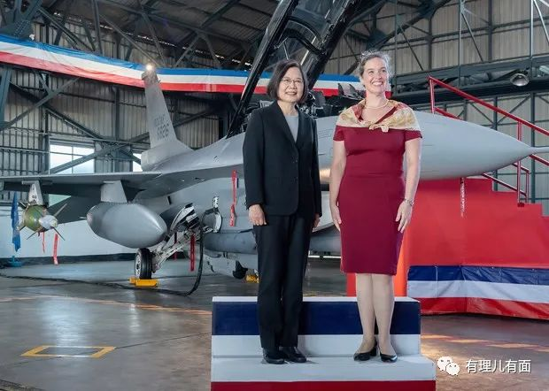

没想到，高调亮相短短45天的“大杀器”就这样高调地坠海了。真是狠狠地扇了这对塑料姐妹花一记响亮的大耳瓜。

以菜菜子为首的民进党特别热衷于购买美国二手军备。尤其是“台军”一直引以为傲的号称“部署密度世界最高”的防空武器、战斗机和反坦克武器，堪称“老旧武器博物馆”。

美军F-16战机最早服役于1978年8月，距今已有四十余年，而湾湾所拥有的首架F-16战机至今也已超过二十余年。从近几年频繁曝出的台战机失事新闻来看，F-16的出镜率真是越来越高。

2018年6月，台“空军”花莲基地一架F-16战机在北部空域执行训练任务时撞山，飞行员丧生；2021年8月，台“空军”嘉义基地一架F-16战机在例行训练时，起飞离地后座舱罩飞脱，不得不紧急迫降。

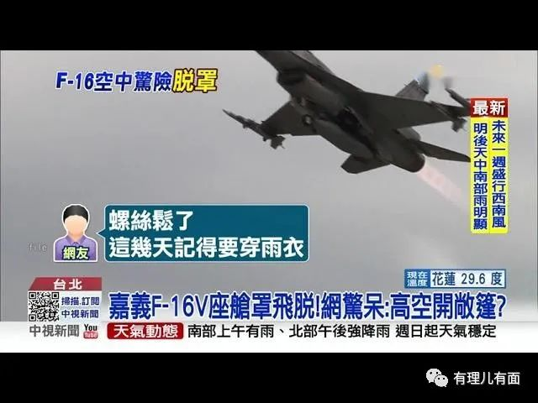

再看F-16的衍生产品F-16V，可谓是美国政府为赚足台湾“保护费”所开发的“专属特别定制版”，因为该机型目前只有湾湾购买，且原型机就是台“空军”的6601号F-16战机。

据台“空军”的“凤展专案”显示，台当局拟耗资约1100亿元新台币将目前所拥有的141架老旧半报废F-16A/B战机，重新改装升级成F-16V（Block20）战机，并同时计划向美国采购66架全新F-16V（Block70）战机。

这种旧物改造还能卖出天价的财富密码，让卖废品的阿伯都情不自禁地流下羡慕的泪水，生意如果都这么好做该多好！

除战斗机，台当局向美国求购的其他武器装备也是老的掉牙。

例如湾湾们一直梦寐以求的M1A2坦克，2019年美国同意卖给他们时，该型号坦克已在美国服役20余年。但对比“台军”之前所拥有的450辆CM-11“勇虎”、250辆CM-12（老式M48A3）以及480辆M60A3等最短服役期也超过60年的坦克来说，已经格外“年轻”了。

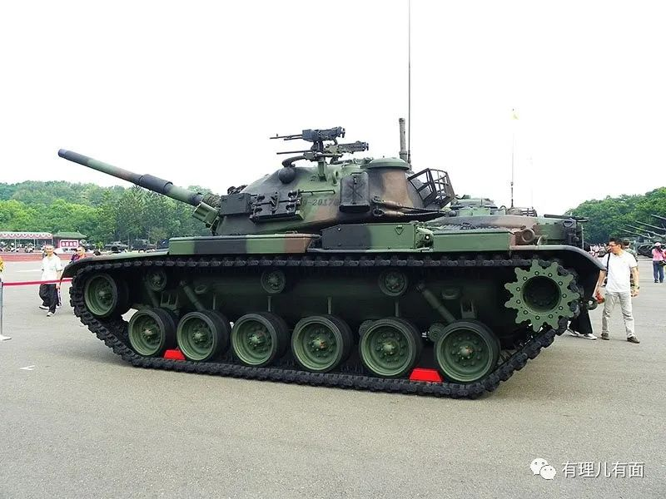

再看台“海军”的情况，只能叹一句一山更比一山“糟”。

目前，湾湾们共运行着四艘老式潜艇，两艘为上世纪80年代引进的荷兰“旗鱼”级潜艇，两艘为1944年建造的美国“古比鱼”级潜艇，几乎创造了潜艇服役时间的地球记录。

对此，美国智库“2049项目（Project2049）研究所”在其所撰写的报告中，还特意夸赞了台“海军”的“强大”。有理哥看，确实“强大”，就这么个年近半百的报废品还能维持运行，用来为台当局“保驾护航”。

当然了，客观来说，老旧军备设备不代表不好，只要及时升级改装、维修保养，依旧能够以最少的军费创造出最大的价值。但是，菜菜子只会跟着美国指令买买买，根本不去在意台湾潮湿的气候对美式武器的巨大腐蚀伤害，致使大量军备全部临近报废，军人生命安全面临威胁。

发自内心希望菜菜子能把对美国主子的谄媚和热情放在关心民生经济上来，而不是热衷于垃圾回收。可惜现实中的湾湾们在捡洋垃圾的路上走得更欢了。



首当其冲的便是被有理哥提到多次的AZ疫苗。2021年2月，奥地利两名女子在接种AZ疫苗后发生凝血障碍，其中一人死亡，一人住院治疗。随后，奥地利政府率先宣布暂停使用有关批次的AZ疫苗。

紧接着，丹麦、挪威、冰岛、罗马尼亚、保加利亚、爱尔兰、意大利、西班牙、德国、荷兰、瑞典、印度尼西亚等国也相继暂停了对AZ疫苗的使用。

2021年3月，来自挪威奥斯陆大学的研究团队和德国格赖夫斯瓦尔德大学的研究团队分别发现，接种阿斯利康疫苗后会触发自身免疫反应，导致接种者脑部出现血栓。与此同时，法国药品安全局证实，AZ疫苗确实存在造成非典型血栓的风险。

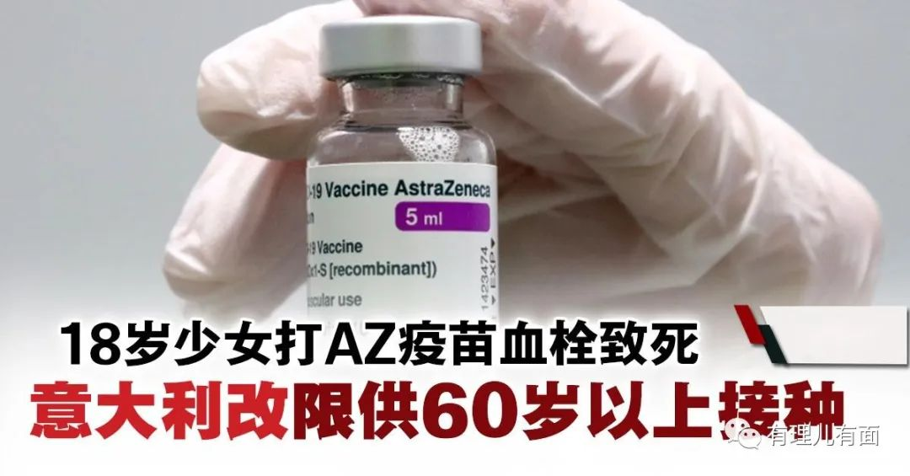

至此，欧洲民众对这款疫苗的信任度大幅度下降。即便欧洲药品管理局多次重申接种AZ疫苗利多于弊，但AZ疫苗已经名声在外，令人避之不及。

然而湾湾们可管不了这么多，秉着“谁有疫苗谁是爹”的原则，对向其“捐赠”340万剂AZ疫苗的日本可谓是点头哈腰、感恩戴德。立陶宛、斯洛伐克等欧洲小国也趁此良机，用国内无人问津的AZ疫苗，收服了台当局“芳心”。

要知道，这些AZ疫苗已经成为当下台湾地区的“头号杀手”，在1200余名因接种疫苗而出现不良反应死亡的民众中，800多人都接种了AZ疫苗。

更恐怖的是，台当局不但没有反思这批致死率如此之高的AZ疫苗该怎么妥善处理，也不关心这些因施打疫苗而出现不良反应的民众应如何赔偿，而是想着怎么变着花样去“回报”这些为自己送来疫苗的大哥们。



去年年底，立陶宛因其错误的对台立场遭到中国制裁，企业利益损失惨重。湾湾们掩盖不住内心狂喜，立刻跳出来大喊一声“对岸不要的，我们通通买！”于是两万余瓶被大陆拒之门外的立陶宛朗姆酒被湾湾们收入囊中。

除此之外，鉴于立陶宛政府近期就操弄台湾议题所发生的内讧，台当局立马宣布要成立2亿美元的“中东欧投资基金”。更在F-16V战机坠海的同一天，与立陶宛经济与创新部长举行线上视频会议，狂言要为台湾与立陶宛企业的合作提供10亿美元的融资基金。

真是紧盯立姓大佬，誓要用钱砸出一片“谋独”空间。



至于送来最多AZ疫苗的日本粑粑，湾湾们自然是绝不会放过。菜菜子不仅在元旦当日专门录制祝福视频给日本政府，更是带领呆蛙们开始为日本排放核废水公然站台，并考虑用“福食”一词来代替“核食品”标签，以更加自欺欺人的方式让岛内民众喝下毒水，吃下毒食。



正如网友评价所言，“蔡英文救狗救猫救日本人，就是不救台湾人”。台湾民众从来都不是她的“自己人”。

**图片源自网络**





**关注公众号：**

**有理儿有面**

**理   性｜   揭   秘｜   探   讨**







有里儿有面

**微信扫一扫赞赏作者** **赞赏**

已喜欢，对作者说句悄悄话

取消

**发送给作者**

**发送**

最多40字，当前共字

 人赞赏

上一页 1/3 下一页

长按二维码向我转账

受苹果公司新规定影响，微信 iOS 版的赞赏功能被关闭，可通过二维码转账支持公众号。

### 精选留言

用户设置不下载评论